附件
门机实操考核方案

门机吊起水桶曲线运行、定点停放试题表如下
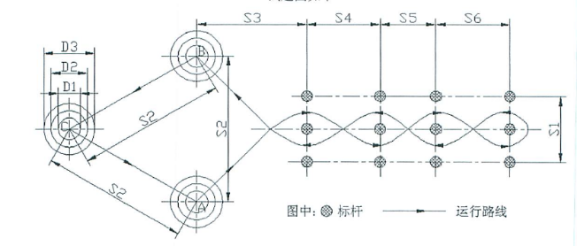
S1 | S2 | S3 | S4 | S5 | S6 | D1 | D2 | D3
3 | 5 | 3.5 | 3 | 2.5 | 3 | 1 | 1.1 | 1.2
注：单位为m
1.分值：100分。
2.竞赛时间：10分钟，计时从鸣笛开始吊起圆桶到考试结束鸣笛为止。
3.操作步骤：接指挥信号后，将圆桶由A处吊离地面1000-1500mm，按图示路线水平运行后，行至B处上方下降，一次放入B圆内。再将圆桶由B处吊起，先后放入C圆、A圆内为止。圆桶由B处、C处吊起时均距地面1500-2000mm，放入C圆、A圆的下降途中各准许停顿一次。

附件2：
后场司机实操考核题
正面吊运行、定点装卸示意图如下：
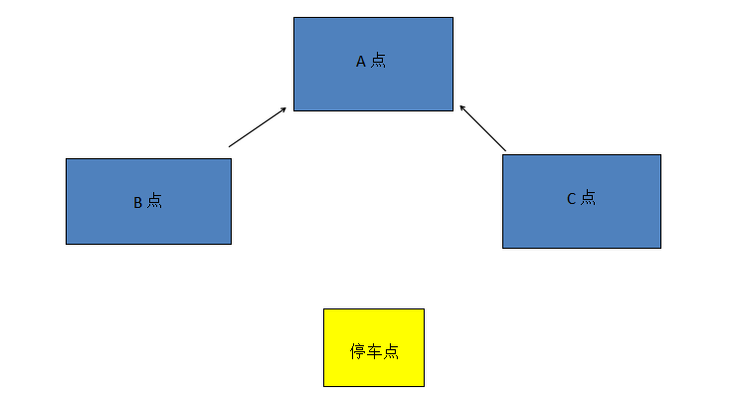
1.分值：100分。
2.时间：10分钟，计时从鸣笛开始到正面吊停至停车点鸣喇叭示意为止。
3.操作步骤：正面吊司机准备完毕鸣喇叭示意考核官开始考核，从B点吊装货物至A点准确卸在指定区域，再到C点吊装货物到A点准确卸在指定区域，再由A点吊装货物到C点准确卸在指定区域，再由A点吊装货物到B点准确卸在指定区域，最后驾驶正面吊到停车点鸣喇叭示意考核官结束。

附件3：

现场调度实操考核题

应聘人员根据生产经营部当日作业计划表进行现场调度模拟，包括但不限于班前会部署，船舶靠离泊指挥、生产作业调度、当班安全巡查等。
考评人将从信息掌握、安全操作、现场情况问询等三个方面进行评分，满分100分。

